**Коммерческая тайна и промышленный шпионаж**

Термин «промышленный шпионаж» в литературе упоминается наряду с термином экономическая разведка. Классический пример экономической разведки можно найти уже в романтической истории, относящейся примерно к XV веку до нашей эры. В ней рассказывается о китайской принцессе, отправляющейся к своему возлюбленному за границу в шляпе из живых цветов, где были спрятаны шелковичные черви.

Главным объектом экономической разведки (промышленного шпионажа) является коммерческая тайна.

Коммерческая тайна является формой реализации права собственника на экономическую и информационную безопасность своих интересов.

Под **коммерческой тайной**(фирменными секретами) понимается информация, прямо относящаяся к производственной, торговой, научно-исследовательской, финансовой и иной деятельности предприятия, предоставляющая ему определенные преимущества перед конкурентами, которые ею не располагают, имеющая стоимость и являющаяся объектом разумных усилий по защите. Она не является общеизвестной, но и не обязательно находится в распоряжении единственного собственника. Ее разглашение, прежде всего перед конкурентами, может иметь самые тяжелые последствия для предприятия.

Достигаемые за счет владения определенной информацией преимущества над конкурентами, которые ею не располагают, могут, в частности, состоять в способности предприятия производить изделия, уникальные по назначению либо по качеству, обеспечивать чрезвычайно высокую доходность бизнеса.

О полезности сохраняемой в тайне информации для бизнеса могут свидетельствовать, например, значительные средства, затрачиваемые на ее получение, либо, наоборот, факт продажи соответствующей лицензии. О полезности засекречивания можно судить также по размеру ущерба, с которым сопряжено несанкционированное распространение этих сведений.

На протяжении 115 лет кто только ни пытался разгадать загадку сиропа Пембертона (Кока-Кола)! Его формула находится в сейфе банка Trust Company of Georgia в Атланте, охраняется не хуже иных военных секретов. Доступ к сейфу имеют лишь считанные топ-менеджеры компании Coca-Cola. И даже те сотрудники, которые смешивают исходные ингредиенты, знают их только по кодовым номерам. То есть следуют установленным инструкциям: "Смешать столько-то частей № 4 со столькими-то частями № 5" - и так далее, вплоть до самого секретного ингредиента № 7X. Затем готовый концентрат поступает на разбросанные по всему миру заводы Coca-Cola, где его смешивают с водой по строго установленной технологической цепочке, газируют и разливают в стандартные бутылки и банки. Еще в 1931 году журнал Fortune опубликовал статью, где эксперты выдвигали предположения относительно состава напитка. По их мнению, Coca-Cola на 99% состоит из воды и сахара, а в оставшийся процент входят карамель, ароматизаторы (лаванда и экстракты тропических фруктов), фосфорная кислота, кофеин, ингредиент № 5 (две трети обработанных листьев коки и одна треть - семян колы). И, наконец - тот самый секретный ингредиент № 7X. Широкой публике про него ничего не известно до сих пор, несмотря на усиливающийся нажим на компанию со стороны различных ведомств и общественных организаций, контролирующих продукты с большим количеством сахара, калорий, холестерина, биодобавок и тому подобного. На выпускаемых сегодня в США бутылках и банках Coca-Cola состав указывается лаконично: газированная вода, кукурузный сироп с высоким содержанием фруктозы и (или) сахарозы, карамельный краситель, фосфорная кислота, кофеин и натуральные ароматизаторы. Что скрывается за "натуральными ароматизаторами" - это и есть тайна Coca-Cola.

Формула напитка «Кока-Колы» с 1886 года хранится в строгой тайне. В 2007 году секретная формула разгадана. Это произошло в результате иска руководителя действующего в Турции Совета мира Фонда Святого Николая Муаммера Карабулута (Muammer Karabulut). Правозащитник потребовал раскрыть формулу напитка, поскольку местное законодательство предписывает производителя продуктов питания информировать покупателей о содержащихся в них веществах.

В результате изучения материалов, формула "Кока-Колы", была раскрыта. В составе напитка входят: сахар (%10.58 W/V), фосфорная кислота (0.544 G/L), кофеин (150 MG/L), карамель (%0.11), двуокись углерода (7.5 G/l) и экстракт "Кока-Колы" (%0.015 W/V), который является натуральным красителем "кармин" или пищевой добавкой "кошениль" (cochineal), добываемой из кошенильных червецов. Ранее в прессе появлялась информация о составе напитка, однако она не была столь подробной и не содержала точных сведений об экстракте. Сообщалось, в частности, о том, что в «Кока-Коле» присутствуют экстракт разных листьев, корней дерева мимозы и ароматические добавки», – продолжил Карабулут. «Между тем по результатам проведенного нами исследования было установлено, что этот экстракт является натуральным красителем «кармин» или пищевой добавкой «кошениль» (cochineal), добываемой из кошенильных червецов. В пищевой промышленности он также известен как карминовая кислота, которой присвоен международный индекс Е-120».

Кошениль или кошенильный червец (Coccus cacti) – мексиканское насекомое из группы травяных тлей семейства червецов (Coccidae). Из Мексики, где кошениль живет на кактусе-нопале (Opuntia coccinellifera), она вывезена на Яву, Канарские острова, Алжир и в Испанию.

Кошениль, красная краска, добываемая из самок Coccus cacti после умерщвления их уксусной кислотой или действием высокой температуры, из кошенильных препаратов известны: кармин, представляющий порошок, осаждающийся после продолжительного отстаивания водных отваров кошенили.

Информация, прямо не относящаяся к какой-либо области деятельности предприятия, коммерческой тайной не является. Вместе с тем отрицательная информация о том, «как не надо делать» и «что не надо делать» в сфере функционирования предприятия, может быть отнесена к категории его коммерческой тайны.

Предприятие имеет право собственности на информацию, составляющую для него коммерческую тайну. Особенность информации как специфического товара, имеющего стоимость, состоит в том, что она не убывает и не исчезает у владельца при ее продаже. Вместе с тем стоимость тайны снижается по истечении времени, особенно если она не используется в предпринимательской деятельности.

Не может рассматриваться в качестве коммерческой тайны информация, являющаяся общеизвестной, а также знания и опыт работников предприятия общего характера. В то же время требование новизны и неочевидности к ним не предъявляется.

Если для обеспечения экономической и информационной безопасности своей коммерческой тайны предприятие не принимает никаких мер (в частности, если соответствующую информацию можно легко скопировать), то при возможном рассмотрении дела о ее разглашении (утечке) в суде иск может остаться неудовлетворенным.

Информация не обязательно должна находиться в распоряжении единственного собственника: предприятия-конкуренты могут получить случайно или обосновать логически разными путями, приобрести за деньги и т.д. одни и те же сведения, которые при определенных условиях (также разных для этих предприятий) могут стать для них коммерческой тайной.

Признаки, используемые для определения информации, составляющей коммерческую тайну:

* такая информация не является общеизвестной;
* она полезна для бизнеса;
* владение данной информацией предоставляет преимущества над конкурентами, которые ею не располагают;
* информация прямо относится к какой-либо области деятельности предприятия;
* это специфический товар, имеющий стоимость;
* информация является объектом разумных усилий по ее защите, при этом она совсем не обязательно должна находиться в распоряжении единственного собственника.

Наличие всех указанных признаков следует рассматривать как необходимое условие для того, чтобы соответствующую информацию считать коммерческой тайной.

В рыночной экономике информация становится товаром и обращение ее должно подчиняться законам товарно-денежных отношений, а каждый собственник имеет право защищать свои интересы, согласованные, однако, с интересами других собственников и общества в целом.

С другой стороны, коммерческая тайна не имеет отношения к ограничению гласности.

Понятия «интеллектуальная собственность» и «коммерческая тайна» по своим понятийным полям не пересекаются. **Интеллектуальная собственность**возникает в связи с деятельностью в области культуры и науки, коммерческая тайна — в связи с предпринимательской деятельностью. В силу особенностей использования для интеллектуальной собственности имеет значение главным образом форма выражения идеи (информации), существенно менее значимо ее содержание. В отношении коммерческой тайны, напротив, определяющую роль играет содержание идеи (информации), при этом форма ее представления, как правило, значения не имеет. Охрана формы представления коммерческой тайны не предотвращает потери преимуществ над конкурентами в случае получения и использования ими содержательной стороны секретов.

Под **профессиональной тайной**понимают сведения, ставшие доступными субъекту в связи с его профессиональной деятельностью. Видом профессиональной тайны являются, в частности, банковская, адвокатская, нотариальная, врачебная тайны. Так, банковской тайной являются прежде всего данные о личности вкладчика, об операциях по счетам в банке. Эти данные выступают в качестве частной, конфиденциальной информации вкладчика, они могут быть его коммерческой тайной, которую банк разглашать не имеет права. В отличие от банковской тайны коммерческая тайна банка — это информация, характеризующая саму Деятельность банка.

В качестве коммерческой тайны банка могут рассматриваться замысел финансовой операции, деловые связи банковской структуры и другие подобного рода сведения. Сведения, полученные в ходе профессиональной деятельности, не могут быть использованы банком в собственных целях без нарушения деловой этики и закона, обладание ими не дает банку преимуществ перед конкурентами, которые не располагают этой информацией. Поэтому такие сведения не могут квалифицироваться как коммерческая тайна. Таким образом, понятия коммерческой и профессиональной тайны не только не тождественны, но даже не являются пересекающимися.

В то же время коммерческая тайна, профессиональная тайна персональные данные, а также иные сведения частного порядка принадлежащие, например, физическому или юридическому лицу входят в состав более общего понятия **конфиденциальной информации***.*

Методы и средства обеспечения экономической и информационной безопасности практически не зависят от сферы деятельности (финансы, производство и т.д.), к которой относится коммерческая тайна, поэтому выделение таких ее самостоятельных видов, как предпринимательская, промышленная, научно-техническая, технологическая, кредитно-финансовая и другие подобного рода тайны, практического значения не имеет.

Вместе с тем следует иметь в виду, что на практике термин «коммерческая тайна» употребляется иногда в узком смысле, обозначающий тайну, имеющую отношение исключительно к области коммерции (купле-продаже). Тайну в узком смысле могут составлять, например, цена и методика ее установления, сведения о заключенной сделке, о деловых связях, об иных особенностях коммерческой деятельности.

Выделяются следующие виды информации, составляющей коммерческую тайну: концептуальная; организационная; технологическая; параметрическая; эксплуатационная (рис.1).

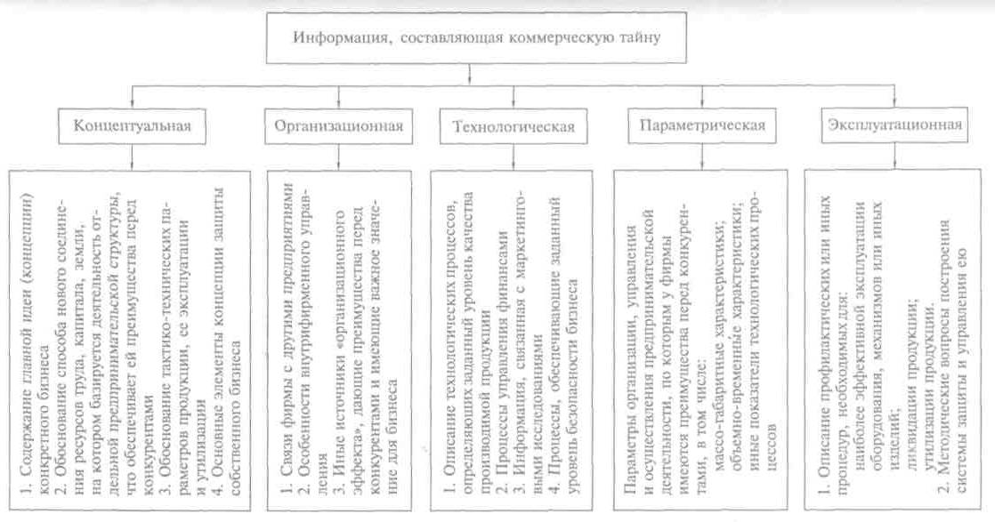

Рис. 1. Виды информации, составляющей коммерческую тайну

**Концептуальная информация**представляет собой содержание главной идеи (концепции) конкретного бизнеса, обоснование способа нового соединения ресурсов труда, капитала, земли, на котором базируется деятельность отдельного предприятия, что обеспечивает ему преимущества перед конкурентами в виде повышенного дохода, устойчивости бизнеса или иные. В качестве концептуальной информации целесообразно рассматривать стратегию развития бизнеса.

Особое значение концептуальная информация имеет на этапе создания предприятия структуры, развертывания бизнеса. Вместе с тем концепцию, обеспечивающую особую устойчивость бизнеса, имеет смысл держать втайне и на последующих этапах развития фирмы, даже при появлении у конкурентов более эффективной концепции с точки зрения доходности.

Концептуальная информация может относиться к области промышленного производства, кредитно-финансовой сфере, к науке и технике, собственно к коммерции. Так, к этому виду коммерческой тайны в области производства относят обычно промышленные секреты, такие, как метод приготовления бетонного раствора, рецепт прохладительного напитка.

В научно-технической области концептуальная информация отражает логику формирования и обоснование тактико-технических параметров продукции, ее эксплуатации, а также ликвидации (утилизации). Фирменным секретом являются характер и цели проведения НИР, изобретения, открытия, им могут быть формула (математическая, химическая), содержание расчетов, схемы и чертежи новых разработок, готовых изделий, механизмов, их отдельных узлов. Сюда относятся и уникальные компьютерные программы.

**Организационная информация**отражает особенности организации и управления внутри фирмы, характер деловых связей предпринимательской структуры с другими предприятиями, иные источники «организационного эффекта», дающие определенные преимущества перед конкурентами или имеющие важное значение для существования бизнеса по другим причинам.

В области внутрифирменного управления к организационной информации следует относить план производства, планы развития предприятия, собственные прогнозы развития представляющей интерес сферы предпринимательской деятельности, оригинальные методы управления персоналом, осуществления продаж, установленный на предприятии порядок проработки предложений потенциальных партнеров.

Так, располагая списком клиентов своего конкурента, фирма имеет возможность повысить эффективность сбыта собственной продукции, предложив ее по более низкой цене. Это приведет к снижению объемов сбыта у конкурента и нанесет ему определенный финансовый ущерб. Подобного рода опасность существует прежде всего при утечке информации об отношениях между производителями и потребителями сложных, дорогостоящих изделий, а также между крупными производителями товаров и их оптовыми покупателями.

**Технологическая информация**— это сведения о процессах, которые определяют качество организации, управления предприятием и осуществления производственной, коммерческой или иной деятельности, о технологических достижениях, обеспечивающих определенные преимущества в конкурентной борьбе. Критериями качества могут выступать, в частности, скорость заключения и реализации сделок, управляемость персонала фирмы, потребительские свойства продукции и услуг.

Технологическая информация может относиться к области менеджмента, маркетинга, к формам и методам управления финансами, производством, а также к процессам, определяющим заданный уровень безопасности бизнеса.

В научно-технической и промышленной сферах сюда следует относить описание технологических процессов, методик, технологических режимов, которые определяют заданный уровень качества производимой предприятием продукции, экономное использование расходных материалов, минимальное потребление энергии, повышенную скорость выполнения технологических процессов, а также выполнение требований экологической безопасности.

Здесь имеются в виду технологические процессы, которые играют определяющую роль с точки зрения качества на всех этапах проектирования, создания, изготовления и ликвидации изделия, а также утилизации отходов. Получение несанкционированного Доступа к технологической информации позволяет конкурирующему предприятию самостоятельно без санкции владельца повторить указанные процессы.

Здесь же могут рассматриваться и перспективные технологии, технологические процессы, приемы, оборудование.

**Параметрическая характеристическая информация**— это количественные параметры организации, управления и осуществления предпринимательской деятельности, по которым у предприятия имеется преимущество перед конкурентами. К этому виду коммерческой тайны относятся сравнительные расчеты эффективности реализации различных вариантов предпринимательских проектов. В области финансов это структура цены на изделия, внутренние *прейскуранты* и тарифы, *данные о себестоимости* продукции, калькуляции издержек производства, сведения о предоставляемых скидках и т.д.

К данному виду информации в части, касающейся научно-технической продукции, относятся массогабаритные характеристики изделий, объемно-временные и иные показатели технологических процессов, параметры изготовления и обработки заготовок (резания, фрезерования и т.д.), протекания физических, химических и других процессов.

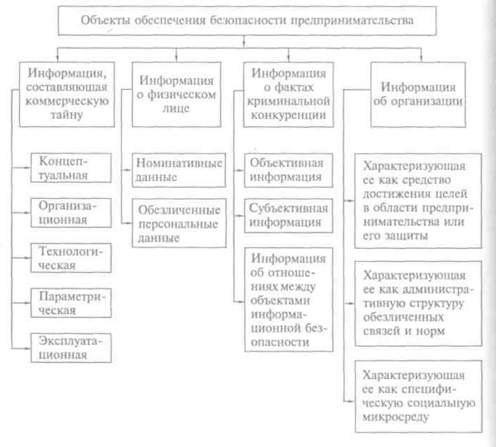

Рис. 2. Основные объекты информационной базы обеспечения безопасности предпринимательства

**Эксплуатационная информация**представляет собой описание профилактических, ремонтных и иных процедур, необходимых для наиболее эффективной эксплуатации оборудования, машин и механизмов или иных изделий, а также процедур ликвидации и утилизации продукции, позволяющих повторить их с тем же эффектом без разрешения владельца информации. Сюда относятся и методические вопросы использования системы безопасности и управления ею.

Для концептуальной, организационной, технологической, характеристической и эксплуатационной видов коммерческой тайны различен принципиальный подход к обеспечению ее экономической и информационной безопасности от несанкционированного доступа. Выделение указанных видов тайны облегчает ее идентификацию, разработку эффективных мер защиты, анализ причин и локализацию последствий утечки информации.

В обобщенном виде основные объекты информационной базы обеспечения безопасности предпринимательства представлены на рис. 2.

К числу источников и носителей информации, составляющей коммерческую тайну, относятся: работники предприятия; служебные печатные документы; технические носители информации; средства вычислительной, организационной и иной техники; образцы продукции предприятия, находящейся в стадии разработки или подготовки к производству; производственные отходы; открытые публикации.

Ценность информации, которой располагает работник, как правило, прямо пропорциональна его должностному положению. Именно в мозгу работника содержится ноу-хау. Вместе с тем работник может выступать и как субъект, осуществляющий несанкционированный доступ к коммерческой тайне, создающий условия для ее утечки по злому умыслу или вследствие неосторожности.

Некоторые виды информации, которые обычно составляют коммерческую тайну (планы, статистика, договоры с партнерами), основными объектами анализа фирменного стиля являются: программа создания фирменного стиля; степень (уровень) разработанности фирменного стиля; материал носителя, из которого изготовлены изделия представляющие фирменный стиль; фирменные ожидания, которые необходимо учитывать в процесс партнерского взаимодействия: финансирование, диверсификация, структурная перестройка, уменьшение налогового бремени, решение функциональных проблем, обеспечение безопасности, увеличение прибыли.

В последнее время промышленный шпионаж приобретает все более глобальные черты. В апреле 1993 года представитель штаб‑квартиры ЦРУ Л. Кристчен в интервью журналу «Форчун» заметил, что американская разведка переносит основной акцент своей деятельности из сферы военно-политической в сферу глобального бизнеса. При этом американским спецслужбам вменяется в обязанность не только проникновение в макроэкономические секреты (передовые технологии, состояние энергетических и сырьевых ресурсов иностранных государств), но и сбор сведений в интересах американских корпораций, которые обеспечивают им преимущества в борьбе с иностранными конкурентами.

Жертвой спутниковой системы перехвата информации «Эшелона» стал германский производитель ветровых электрогенераторов «Энеркон». В его исследовательских лабораториях была разработана новая технология, позволявшая получать электричество с помощью энергии ветра значительно дешевле, чем раньше. Но когда компания попыталась наладить маркетинг своих изделий в США, она столкнулась с американским конкурентом «Кенетек», который заявил, что запатентовал почти аналогичную разработку. Дело закончилось весьма показательно: «Кенетек» подал на «Энеркон» в суд, добившись запрета продажи его изделий в США.

Ситуация с чистотой «патентов» «Кенетека» прояснилась, когда не назвавшийся сотрудник Агентства национальной безопасности США в интервью германскому телевидению признал, что линия связи между исследовательской лабораторией «Энеркон», расположенной на берегу Северного моря, и производственным подразделением фирмы, находящимся примерно в 25 километрах, прослушивалась с помощью спутников. А затем все полученные данные об этих разработках были переданы АНБ «Кенетек».

**Литература**

1. Гусев В.С., Демин В.А., Кузин Б.І. и др. Экономика и организация безопасности хозяйствующих субъектов, 2-е изд. – СПб.: Питер, 2008. – 288 с.
2. Одинцов А.А. Экономическая и информационная безопасность предпринимательства: учеб.пособие для вузов. – М.:академия, 2008. – 336 с.
3. Малюк А.А. Информационная безопасность: концептуальные и методологические основы защиты информации. Учеб. Пособие для вузов . –М.: Горячая линия –Телеком, 2004 . – 280с.
4. Курочкин А.С. Управление предприятием: Уч.пособие. – Киев, 2009.
5. Амитан В.Н. Экономическая безопасность: концепция и основные модели // Економічна кібернетика. - 2009. – №3-4. – С.13-20.